Здравствуйте, ребята. Сегодня мы рассмотрим сорные растения, которые удачно маскируются среди культурных. Тема занятия: «Сорные растения – спутники культурных растений».

Там, где я произрастаю,

Урожаев не бывает.

Меня трудно победить,

Я умею всяким быть:

И кусачим и колючим,

И ползучим и липучим,

Под землёй могу пролезть,

По камням могу залезть.

Всем другим растеньям – враг,

Называюсь я ... СОРНЯК

Таблица «Сорные растения»

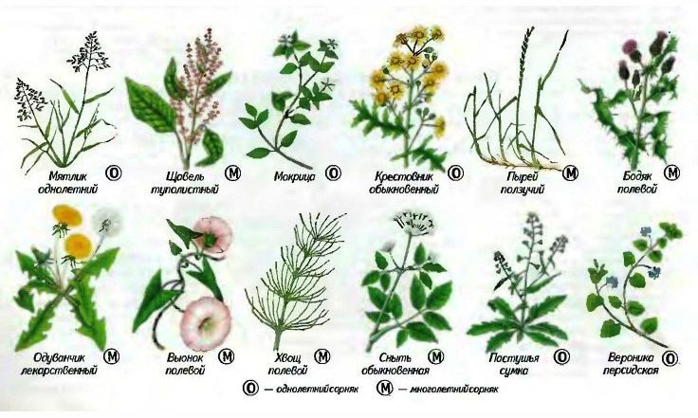

Чтобы эффективно бороться с сорняками, нужно знать их названия и понимать, какие методы борьбы стоит использовать в каждом конкретном случае. Этот материал поможет определить некоторые виды распространенных сорняков.

Некоторые сорняки можно назвать даже полезными — среди них василек, клевер, молодая крапива. Эти растения можно использовать в лекарственных целях. Но таких «полезных сорняков» мало: в большинстве случаев «нежеланные гости» на огороде портят внешний вид участка и губят ваши посадки.

Пырей ползучий

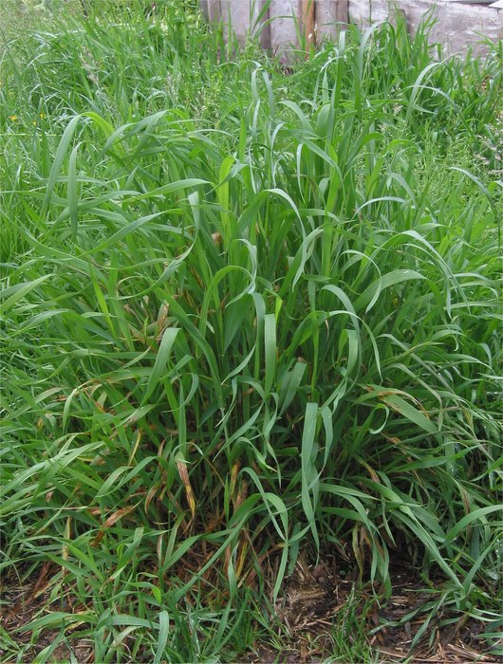

Одно из самых популярных растений! Растет практически везде, в том числе вдоль дорог, в лесах и на полях. Пырей не обошел стороной и дачные участки. Благодаря мощной, глубокой корневой системе он очень быстро разрастается. Это многолетнее растение. Чтобы избавиться от него, нужно стараться прежде всего победить корни.

Мокрица (звездчатка)

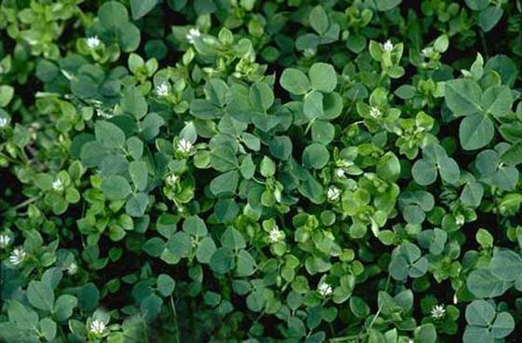

Мелкая мокрица появляется ранней весной, а к лету разрастается, быстро превращаясь в своего рода зеленый ковер. Особенно она вредит моркови, свекле и другим корнеплодам. Бороться с ней желательно в самом начале, весной, когда мокрица еще не разрослась по всему участку.

Куриное просо (ежовник)

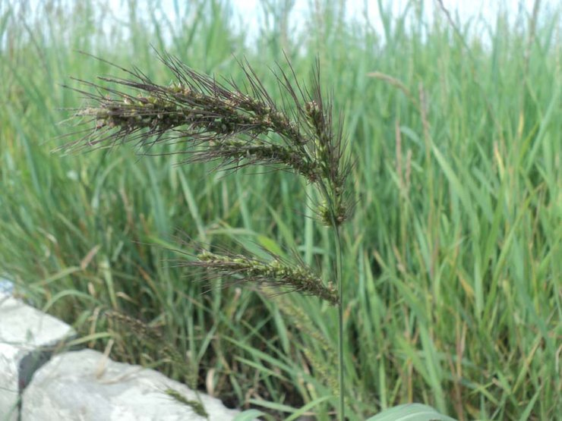

Растение с высоким стеблем, слегка заостренными листьями и небольшим соцветием, похожим на плотные колоски. Особенно хорошо растет в дождливую погоду, поэтому в ненастное лето способно полностью загубить посевы.

Осот розовый (бодяк полевой)

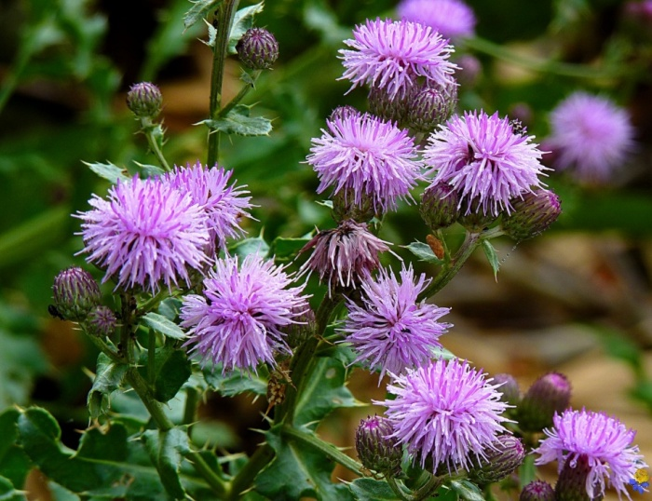

Этот многолетник с колючим стеблем и розово-сиреневыми колючками может вырасти до 1,5 метров в высоту и в командной работе с другими сорняками быстро захватить участок, лишенный тщательного ухода. Корневая система осота может достигать 6 метров в длину! Поэтому очень важно удалить сорняк как можно раньше.

Одуванчики

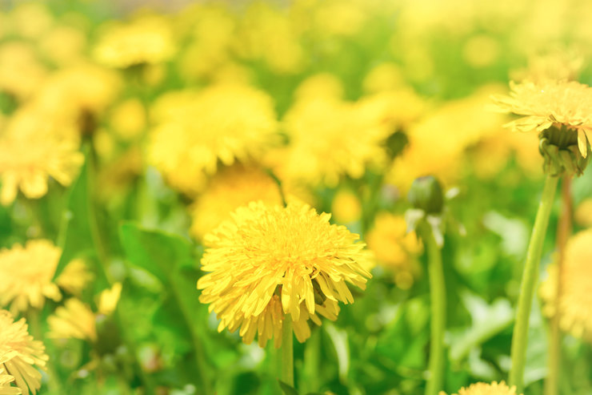

Они отличаются мясистыми корнями и очень быстро приживаются на газонах. Избежать появления одуванчиков на участке практически невозможно, ведь их семена разносятся ветром.

Кислица обыкновенная

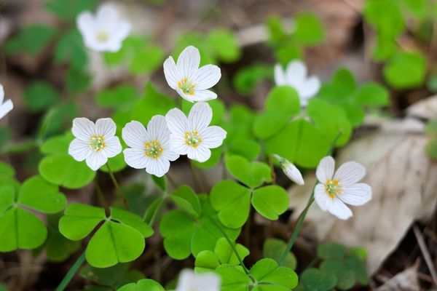

Быстро побеждает и вытесняет газонную траву. Лучший способ борьбы с этим многолетним сорным растением — вырывание с корнем, то есть механическая или ручная прополка

Традиционная борьба с сорняками на огороде

Конечно, без стандартной прополки не обойтись. Но и ее можно сделать легче.

Во‑первых, вместо ручной работы можно использовать инструменты, например, мотыги, тяпки, плоскорезы и другие приспособления.

Во‑вторых, резиновый коврик, специальные наколенники для садоводов или небольшая скамейка позволит не только сделать процесс комфортнее, но и сбережет поясницу.

В-третьих, ни в коем случае нельзя забывать про трикотажные перчатки с резиновым покрытием. Руки скажут за это спасибо.

Весенняя профилактика

Каждой весной возьмите за правило не просто перекапывать грядки, а еще и удалять корневища сорных растений в процессе. Есть одна очень полезная хитрость для борьбы с сорняками — еще до того, как вы начнете посадку, накройте грядки пленкой, чтобы создать искусственное тепло и «выманить» сорные растения. После этого сразу же удалите все выросшие сорняки вместе с корнями.

Химическое средство для борьбы с сорняками на огороде

Некоторые садоводы готовы экспериментировать с химическими препаратами. Главный недостаток такого метода в том, что можно погубить и другие растения, например, овощные посадки. Чтобы обезопасить свой огород, используйте гербициды на основе глифосата. Желательно применять их только на очень засоренных зонах, прикрывая соседние растения защитной пленкой.

Борьбы с сорняками на огороде по‑современному

Один из самых прогрессивных и, что немаловажно, безопасных методов — это так называемая «шведская грядка». Увидеть примеры можно во многих странах Европы. Почва укрывается специальным черным материалом с отверстиями еще при высадке рассады. Таким образом, у сорных растений просто нет шансов выйти на поверхность. Еще один вариант — использование специального картона с торфом, который позволяет выращивать рассаду безо всяких подкормок и вредителей. Его можно найти в магазинах для сада и огорода.

Борьба с сорняками народными средствами

С помощью обычных продуктов можно приготовиться «экологические» гербициды, которые не нарушат природное равновесие на участке. Попробуйте метод борьбы с сорняками, приготовив средство с уксусом и солью. Разведите столовый уксус (1−2 стакана) в ведре с водой, добавьте пару столовых ложек соли и натертого хозяйственного мыла. Эта гремучая смесь отлично выжигает все нежелательные растения. Только будет осторожны, чтобы не задеть собственные посадки!